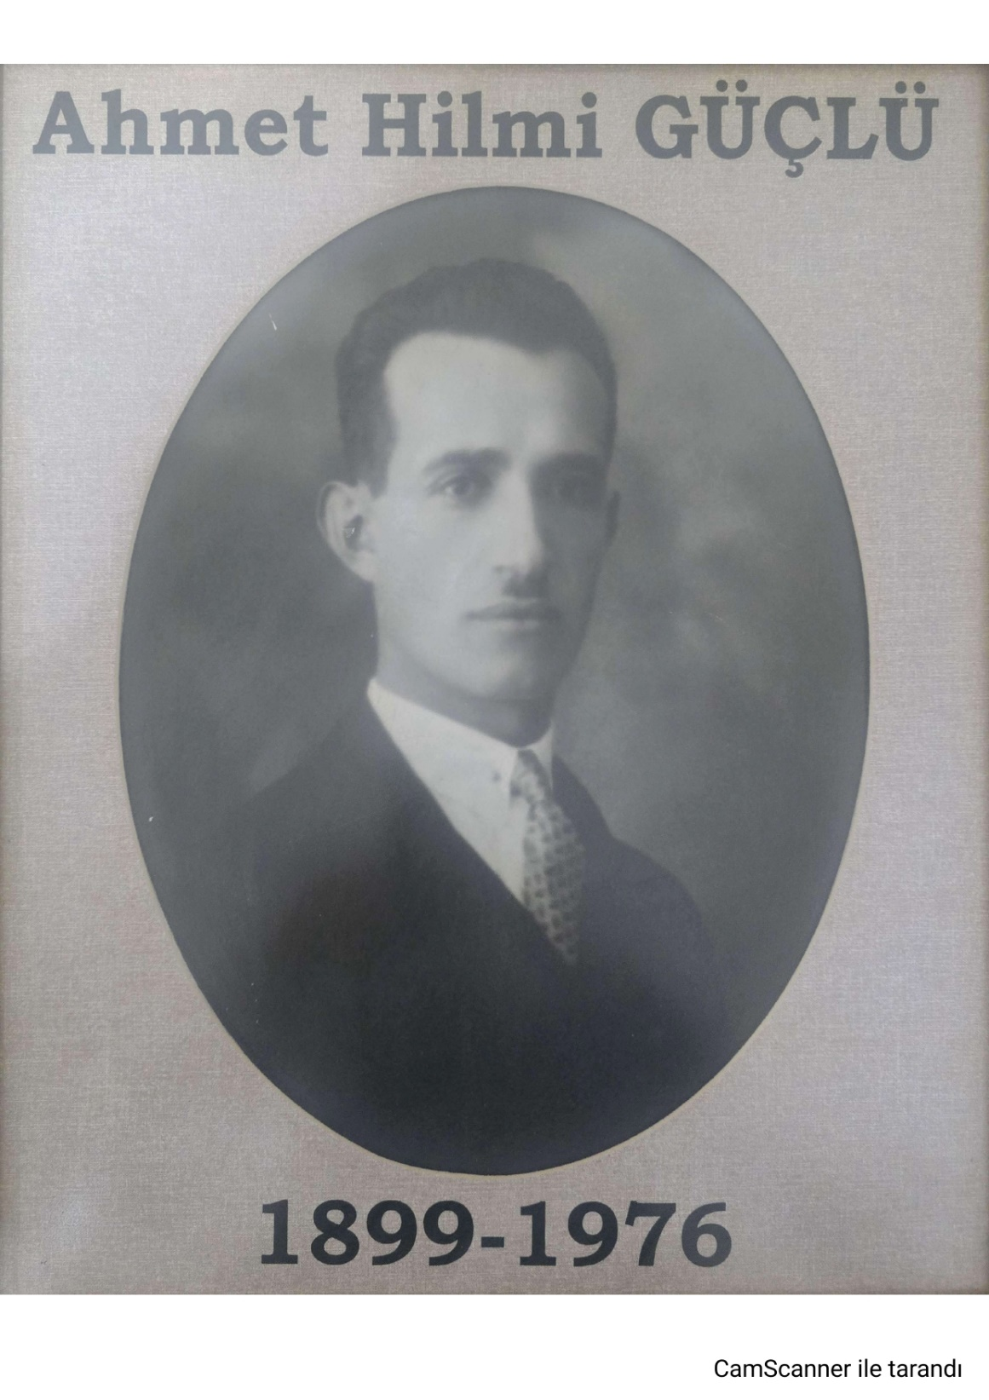

1899 yılında Kayseri de doğdu. İlköğretimini burada, orta öğretimini Ankara Sultanisinde tamamladı. İstanbul Muallim mektebini bitirdikten sonra Kayseri´ye döndü. O yıllarda adıyla Dar´ül- Ebed mektebinde öğretmenliğe başladı. Kırk yıl boyunca çeşitli okullarda öğretmenlik ve idarecilik görevinde bulundu. Ahmet Hilmi Güçlü, 1927 yılında ilk Türkçe 11 Alfabeyi´´ yazarak yeni yazı ile Cumhuriyet neslinin eğitilmesine öncülük etti. Milli Eğitim Bakanlığı 1970 yılına kadar Ahmet Hilmi Güçlü´nün alfabesiyle ilk öğretimde çocuklarımıza okuma-yazmayı öğretti. Bu bakımdan, Ahmet Hilmi Güçlü, Cumhuriyet neslinin ilk öğretmeni olarak kabul edilir, milyonlarca Türk çocuğu onun kitabıyla okumaya geçmiştir. 9 Kasım 1976 yılında Kayseri de vefat etti ve buradaki aile Kabristanında toprağa verildi.